Pytania –testy na kartę rowerową

UWAGA: TEST JEDNOKROTNEGO WYBORU!

I. Dotyczące pieszych:

- Które zachowanie pieszego jest poprawne?
- przebieganie przez jezdnię,
- przechodzenie przez jezdnię w miejscach wyznaczonych,
- wchodzenie na torowisko, gdy zapory są opuszczone.

- Pieszemu zabrania się wchodzenia na jezdnie:
- jeśli do przejścia dla pieszych odległość wynosi więcej niż 100m;
- bezpośrednio przed jadący pojazd, w tym również na przejściu dla pieszych;
- w miejscu wyznaczonym do przejścia dla pieszych.

- Czy rowerzysta, skręcając w drogę poprzeczną, musi ustąpić pierwszeństwa pieszym przechodzącym tam przez jezdnię
- tak, zawsze ma obowiązek ustąpienia pierwszeństwa pieszym
- nie musi ustępować pierwszeństwa pieszym
- musi ustąpić pierwszeństwa tylko osobom niepełnosprawnym.

- Pieszy znajdujący się na przejściu dla pieszych ma pierwszeństwo:
- tylko, gdy w grupie jest co najmniej trzech pieszych
- tylko w przypadku ustawienia przed tym znakiem specjalnego znaku drogowego
- zawsze

- Dziecko w wieku do 7 lat może korzystać z drogi (z wyjątkiem strefy zamieszkania) pod opieką osoby, która osiągnęła:
- co najmniej 10 lat
- co najmniej 15 lat
- pełnoletność

II. Dotyczące rowerzystów:

- Włączając się do ruchu, rowerzysta powinien:
- przyśpieszyć, aby zdążyć przejechać przed nadjeżdżającymi pojazdami
- ustąpić pierwszeństwa innym pojazdom będącym w ruchu
- ustąpić pierwszeństwa tylko samochodom

- Kierujący rowerem powinien sygnalizować zamiar zmiany pasa ruchu:
- wcześniej
- w trakcie manewru,
- po uprzednim użyciu dzwonka

- Kierującemu rowerem zabrania się:
- jazdy prawą stroną drogi
- jazdy po autostradzie i drodze ekspresowej
- jazdy, trzymając jedną rękę na kierownicy

- Rowerzysta jadący rowerem powinien poruszać się:
- prawą stroną drogi,
- lewą stroną drogi,
- wyłącznie po chodniku

- Przed skręceniem w lewo na drodze dwukierunkowej kierujący rowerem powinien ustawić się:
- na pasie ruchu najbliższym osi jezdni,
- na dowolnym pasie ruchu,
- na prawym pasie ruchu.

- Jaki ruch obowiązuje kierującego pojazdem?
- prawostronny
- lewostronny
- nie obowiązuje żaden

- Rowerzyście zabrania się
- jazdy bez hełmu ochronnego
- jazdy po autostradzie i drodze ekspresowej
- jazdy po jezdni

III. Dotyczące przepisów:

- Kto lub co w pierwszej kolejności decyduje o ruchu na drodze:
- znaki drogowe poziome
- znaki drogowe pionowe
- kierujący ruchem

- Omijanie to przejeżdżanie obok:
- stojącego pojazdu po prawej stronie drogi.
- poruszającego się pojazdu w tym samym kierunku
- poruszającego się pojazdu w przeciwnym kierunku.

- Wyprzedzanie to przejeżdżanie obok:
- stojącego pojazdu po prawej stronie drogi.
- poruszającego się pojazdu w przeciwnym kierunku.
- poruszającego się pojazdu w tym samym kierunku.
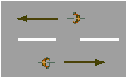
- Przedstawiony rysunek obrazuje manewr:
- omijania,
- wymijania,
- wyprzedzania.

- Przejeżdżanie przez linię ciągłą podłużną wytyczającą oś jezdni lub pas ruchu jest:
- zabronione
- dozwolone w każdym miejscu, jeżeli nie naruszy to bezpieczeństwa ruchu
- dozwolone pod warunkiem, że nie następuje to bezpośrednio przed skrzyżowaniem dróg

- Zabrania się zawracania:
- na drogach dwujezdniowych
- na drogach jednokierunkowych
- na skrzyżowaniach

- Czy dozwolone jest wyprzedzanie innych pojazdów przed przejazdem kolejowym?
- tak, ale tylko gdy nie nadjeżdża pociąg
- jest zabronione
- tak, ale przy dobrej widoczności

- Rower musi mieć:
- co najmniej jeden sprawnie działający hamulec
- sprawne oba układy hamulcowe
- koniecznie sprawny nożny hamulec

- Na autostradę lub drogę ekspresową zabroniony jest wjazd:
- motocykli jednośladowych,
- samochodów silnikowych
- rowerów i motorowerów.

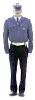
- Co oznacza postawa, w której kierujący ruchem jest zwrócony przodem lub tyłem do nadjeżdżających?
- stój
- jedź
- uwaga

IV. Dotyczące pierwszej pomocy:

- Jaką kolejność należy zachować podczas zakładania opatrunku na ranę:
- wata i bandaż
- gaza, wata i bandaż
- wata i plaster z opatrunkiem

- Jeżeli u ofiary wypadku występują objawy wstrząsu, takie jak niepokój, dreszcze, bladość skóry, to należy:
- podać jej rozgrzewający płyn, na przykład gorącą herbatę
- ułożyć ją w bezpiecznym miejscu i unieść kończyny dolne.
- okryć ją kocem lub ciepłą odzieżą,

- Pierwszą czynnością, poprzedzającą udzielenie pomocy ofiarom wypadku powinno być:
- wezwanie pogotowia ratunkowego,
- wezwanie policji,
- zadbanie o bezpieczeństwo ruchu na miejscu wypadku

- Przy podejrzeniu złamania kończyny należy:
- poruszyć kończyną w celu sprawdzenia czy jest złamana,
- sprawdzić zakres ruchów nieprawidłowych,
- przystąpić do unieruchomienia kończyny

- Najprościej przywrócić do przytomności osobę która zemdlała, można:
- polewając jej głowę i twarz wodą,
- podnosząc i przytrzymując jej kończyny w górze,
- uderzając ją kilkakrotnie w policzki.

- Jeżeli ofiara wypadku ma tętno, lecz nie oddycha, to należy:
- udrożnić drogi oddechowe, a gdy to nie da efektu, rozpocząć sztuczne oddychanie metodą usta-usta,
- natychmiast rozpocząć masaż serca i sztuczne oddychanie,
- nie dotykać ofiary, wezwać pomoc.

V. Dotyczące znaków:

- Który ze znaków drogowych zalicza się do znaków poziomych?
- Sygnał świetlny nadawany przez sygnalizator stojący na skrzyżowaniu
- Znak stop
- Znak namalowany na jezdni

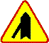
- Znak ten:
- oznacza, że zbliżamy się do drogi z pierwszeństwem przejazdu
- umożliwia skręcanie na najbliższym skrzyżowaniu w lewo,
- oznacza skrzyżowanie - wlot drogi jednokierunkowej
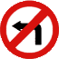
- Jeśli stoi ten znak, to wynika, że:
- nie wolno skręcać w prawo
- nie wolno skręcać w lewo
- nie wolno skręcać w lewo i zawracać

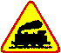
- Znak ten ostrzega nas o przejeździe kolejowym, który:
- wyposażony jest w półzapory
- wyposażony jest w zapory
- nie jest wyposażony w zapory lub półzapory.

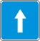
- Prezentowany znak oznacza:
- nakaz jazdy prosto przez skrzyżowanie
- drogę jednokierunkową
- początek pasa ruchu
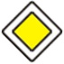
- Prezentowany znak oznacza:
- droga z pierwszeństwem
- pierwszeństwo na zwężonym odcinku drogi
- koniec drogi z pierwszeństwem
- Widząc ten znak rowerzysta:
- ma pierwszeństwo przed pieszym;
- nie może przekroczyć prędkości 40 km/h
- nie może przekroczyć prędkości 20 km/h.

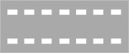
- Co oznacza znak?
- miejsce zatrzymania pojazdów
- miejsce w którym rowerzyści mogą przejeżdżać przez jezdnię
- pas postojowy wzdłuż krawędzi jezdni

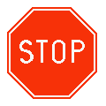
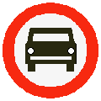
- Który z przedstawionych znaków nie dotyczy rowerzystów:
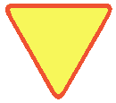

A. B C.



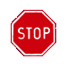
- Który znak uprzedza o zbliżaniu się do drogi z pierwszeństwem przejazdu?

A. B. C.

- Który znak uprzedza, że jest się na drodze podporządkowanej?
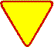
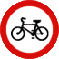
C
A
B

- Który ze znaków drogowych oznacza zakaz ruchu pojazdów w obu kierunkach:
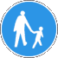
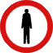


B
A
C

- Który znak uprzedza, że jest się na drodze jednokierunkowej?
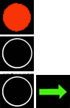
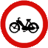
C
B
A

- Kierujący rowerem widząc sygnał zamieszczony obok:
- może skręcić w prawo
- może skręcić w prawo po upewnieniu się, że nie spowoduje utrudnienia ruchu,
- może skręcić w lewo.

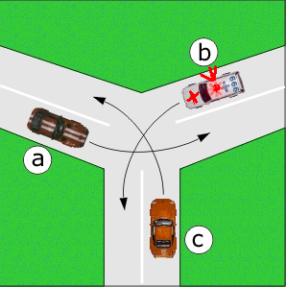
VI. Dotyczące skrzyżowań:

- Zaznacz prawidłową kolejność opuszczania skrzyżowania przez pojazdy
- b, c, a
- b, a, c
- a, c, b

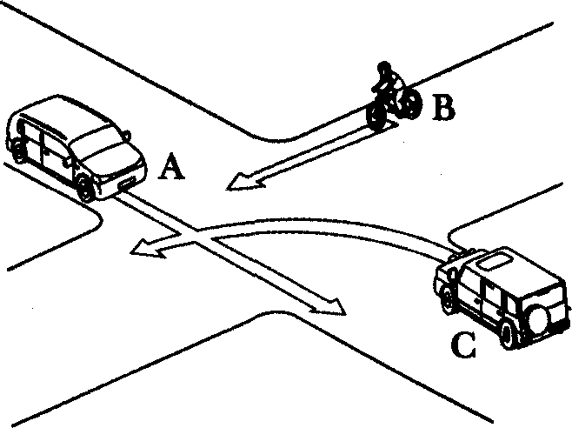

- Na tym skrzyżowaniu rowerzysta:
- przejeżdża pierwszy,
- ustępuje pierwszeństwa pojazdowi C,
- ustępuje pierwszeństwa pojazdowi A.
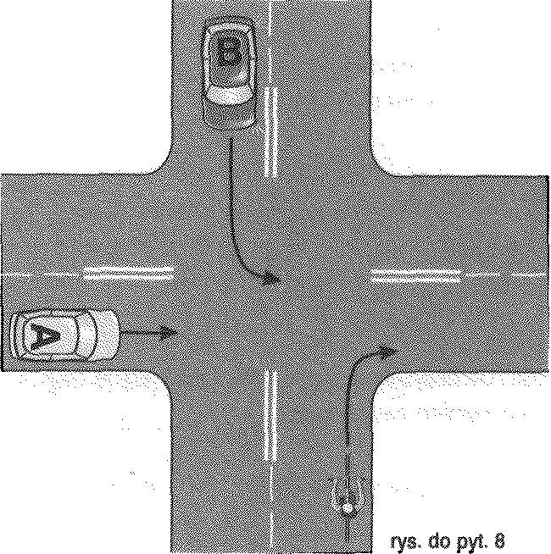
- W tej sytuacji rowerzysta:
- ma pierwszeństwo przejazdu,
- ustępuje pierwszeństwa obu pojazdom,
- ustępuje pierwszeństwa tylko pojazdowi A.

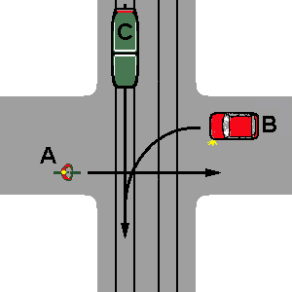

- Na tym skrzyżowaniu kierujący rowerem
- przejeżdża pierwszy,
- ustępuje pierwszeństwa tylko tramwajowi oznaczonemu literką C
- ustępuje pierwszeństwa pojazdowi B i C

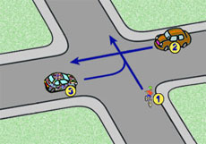

- W tej sytuacji kolejność przejazdu będzie następująca:
- 2, 1, 3,
- 2, 3, 1,
- 3, 1, 2

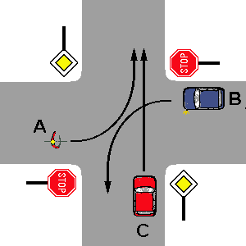

- Na tym skrzyżowaniu kierujący rowerem
- przejeżdża pierwszy,
- ustępuje C a następnie jedzie jednocześnie z pojazdem B
- ustępuje pierwszeństwa pojazdowi B i C

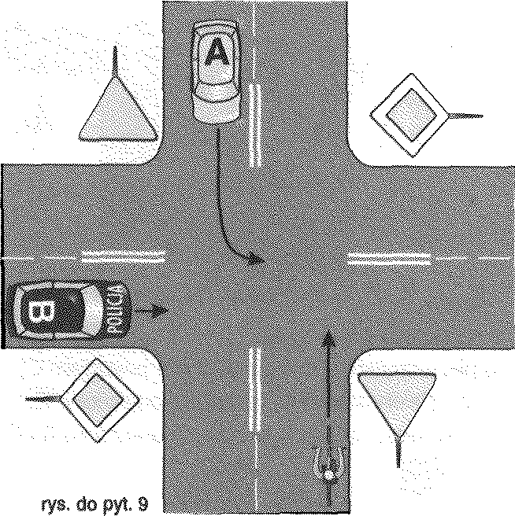

- W tej sytuacji rowerzysta:
- ma pierwszeństwo przejazdu,
- ustępuje pierwszeństwa przejazdu tylko pojazdowi A,
- ustępuje pierwszeństwa przejazdu tylko pojazdowi B.

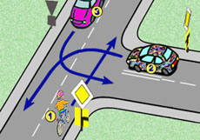

- W tej sytuacji rowerzysta z nr 1:
- jedzie pierwszy, bo jedzie prosto,
- ustępuje tylko pojazdowi nr 2,
- jedzie ostatni.

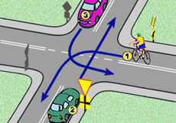

- Na tym skrzyżowaniu:
- rowerzysta pojedzie pierwszy,
- kolejność będzie następująca: 3, 1, 2,
- najpierw pojadą oba samochody.

- Na tym skrzyżowaniu rowerzysta :
- przejeżdża pierwszy,
- ma pierwszeństwo przed pojazdem szynowym,
- ma pierwszeństwo przed pojazdem 2.

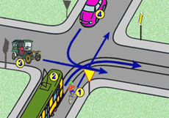
- W tej sytuacji kolejność przejazdu będzie następująca:
- 3, 1, 2, 4,
- 2, 3, 1, 4
- 3, 2, 1, 4.

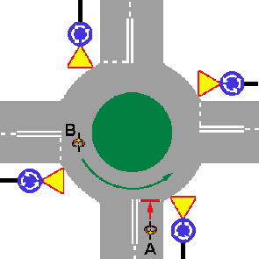

- W tej sytuacji rowerzysta A:
- jedzie pierwszy
- czeka aż przejedzie rowerzysta B
- wolno mu wjechać kiedy chce

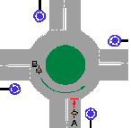

- W tej sytuacji rowerzysta A:
- czeka aż przejedzie rowerzysta B
- jedzie pierwszy
- jedzie jednocześnie z B

- Na tym skrzyżowaniu kierujący pojazdem 1:
- ustępuje pierwszeństwa pojazdom 2 i 3;
- ustępuje pierwszeństwa pojazdowi 4;
- przejeżdża ostatni.

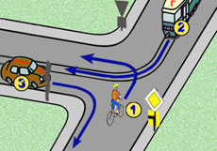

- W tej sytuacji kierujący rowerem:
- ma pierwszeństwo przed pojazdem z numerem 3,
- ma pierwszeństwo przed pojazdem z numerem 2
- jedzie ostatni.

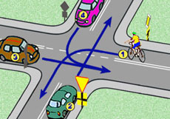
- W tej sytuacji kierujący rowerem z numerem 1:
- ma pierwszeństwo przed pojazdem numer 3,
- jedzie jako pierwszy,
- ma pierwszeństwo przed pojazdem numer 4.

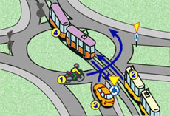

- W tej sytuacji jako ostatni pojedzie:
- tramwaj z nr 2,
- samochód z nr 3,
- motorowerzysta z nr 1.

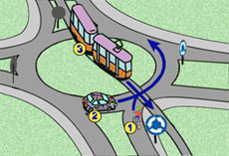

- W tej sytuacji:
- ostatni pojedzie tramwaj z nr 3,
- ostatni pojedzie samochód z nr 2,
- kolejność będzie następująca: 3, 2, 1.

